**Ονομασία Έργου: Smart Park**

**Robustness Diagrams**

**Έκδοση: v0.2**



|  |  |  |
| --- | --- | --- |
| **Μέλος** | **Αριθμός Μητρώου** | **Έτος Φοίτησης** |
| ΡΑΦΑΗΛ-ΝΙΚΟΛΑΟΣ ΜΙΧΟΣ | 1067439 | $$7^{ο}$$ |
| ΗΛΙΑΣ-ΜΑΡΙΟΣ ΠΑΠΑΓΓΕΛΗΣ | 1080700 | $$6^{ο}$$ |
| ΔΗΜΗΤΡΗΣ ΑΛΒΑΝΟΣ | 1071109 | $$7^{ο}$$ |
| ΠΑΣΧΑΛΗΣ ΔΡΟΥΚΟΠΟΥΛΟΣ | 1067474 | $$7^{ο}$$ |
| ΓΙΩΡΓΟΣ ΣΩΤΗΡΟΠΟΥΛΟΣ | 1072541 | $$6^{ο}$$ |

Editor: ΡΑΦΑΗΛ-ΝΙΚΟΛΑΟΣ ΜΙΧΟΣ

Contributor: ΗΛΙΑΣ-ΜΑΡΙΟΣ ΠΑΠΑΓΓΕΛΗΣ, ΔΗΜΗΤΡΗΣ ΑΛΒΑΝΟΣ, ΠΑΣΧΑΛΗΣ ΔΡΟΥΚΟΠΟΥΛΟΣ

Reviewer: ΓΙΩΡΓΟΣ ΣΩΤΗΡΟΠΟΥΛΟΣ

**Τίτλος: Προβολή και Επεξεργασία Προφίλ** (View and Edit Profile)

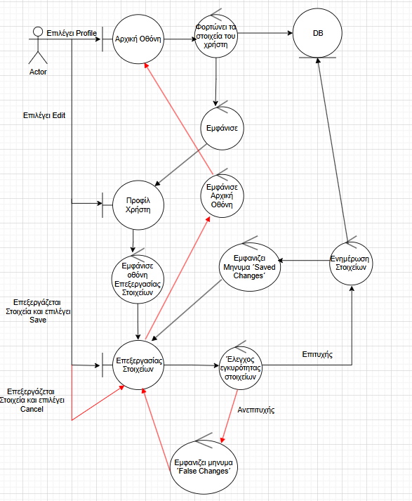

**Τίτλος: Προβολή Εσόδων** (Show incomes)

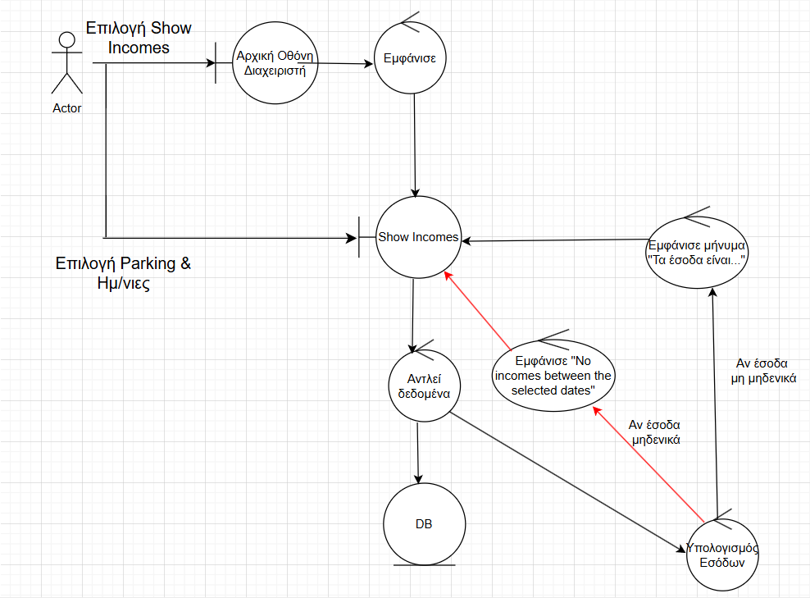

**Τίτλος: Τεχνική υποστήριξη χρήστη** (Technical support user).

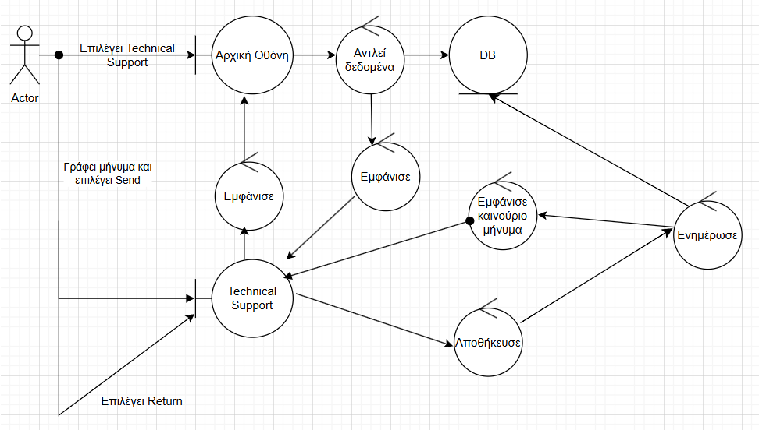

**Τίτλος: Τεχνική Υποστήριξη διαχειριστή** (Technical Support Admin)

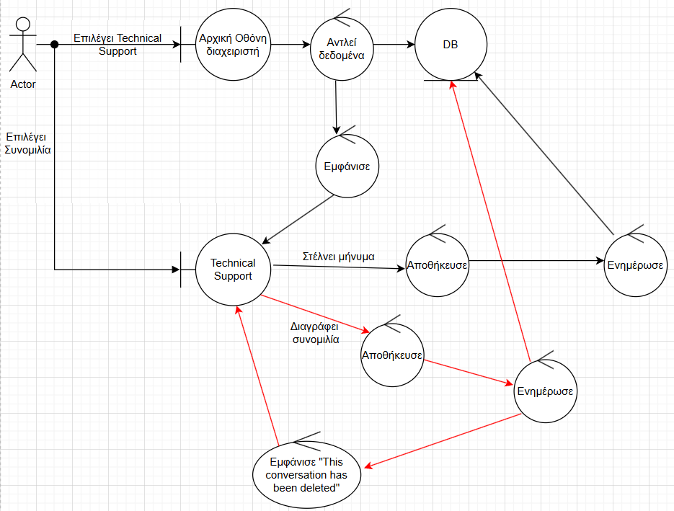

**Τίτλος: Διαχείριση Προσφορών και Εκπτώσεων** (Offers)

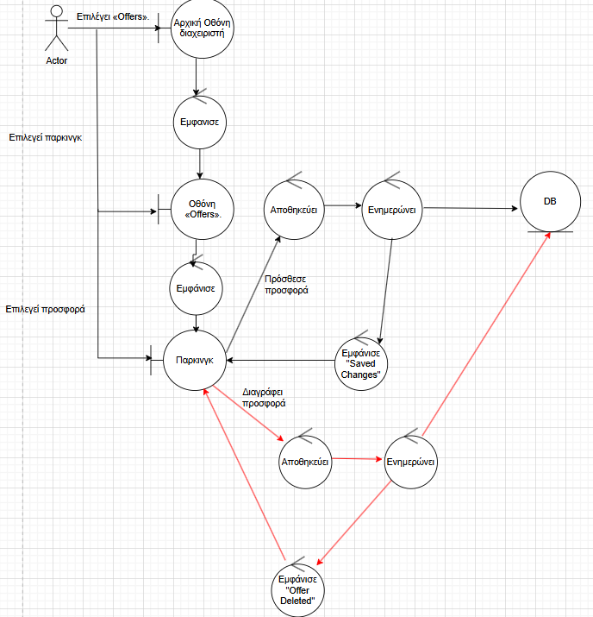

**Τίτλος: Κράτηση Θέσεως παρκινγκ** (Make Reservation)

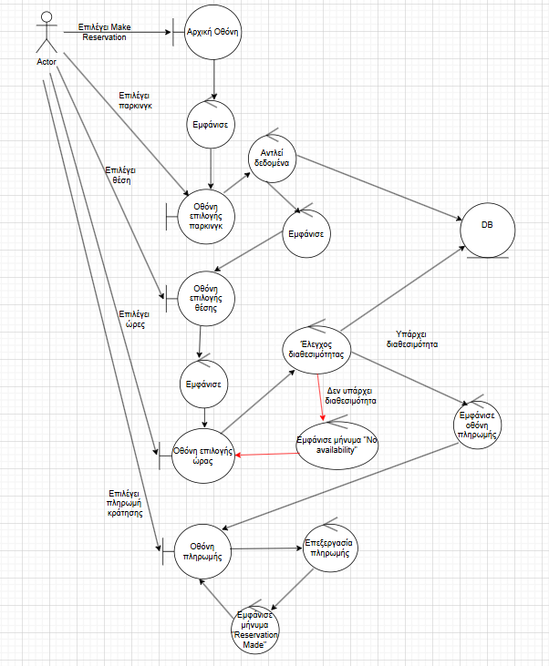

**Τίτλος: Είσοδος/ Έξοδος από το παρκινγκ** (Reservation QR Code)

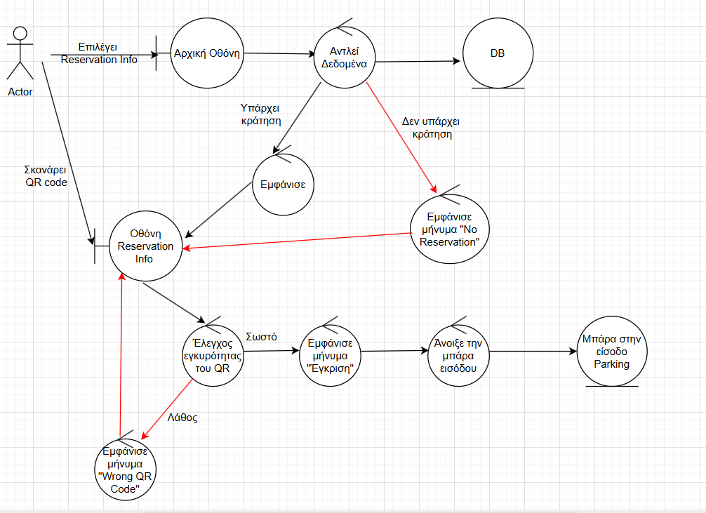

**Τίτλος: Πληρωμή Πρόστιμου** (Reservation Fine)

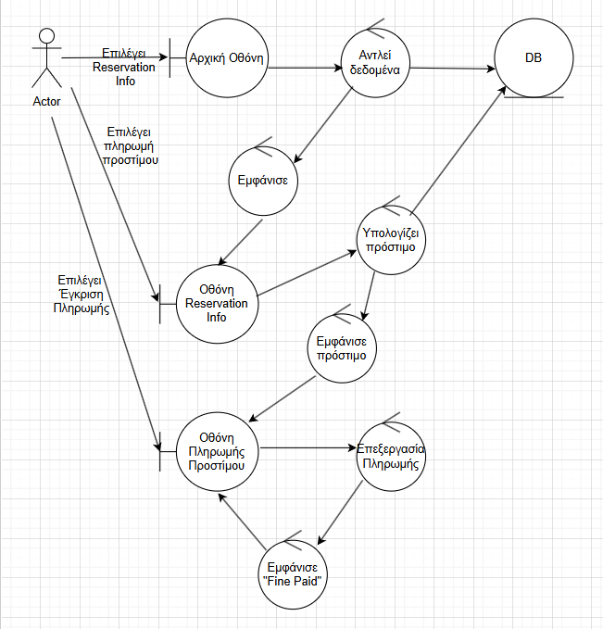

**Τίτλος: Τροποποίηση ωρών λειτουργιάς παρκινγκ** (Edit Parking Hours)

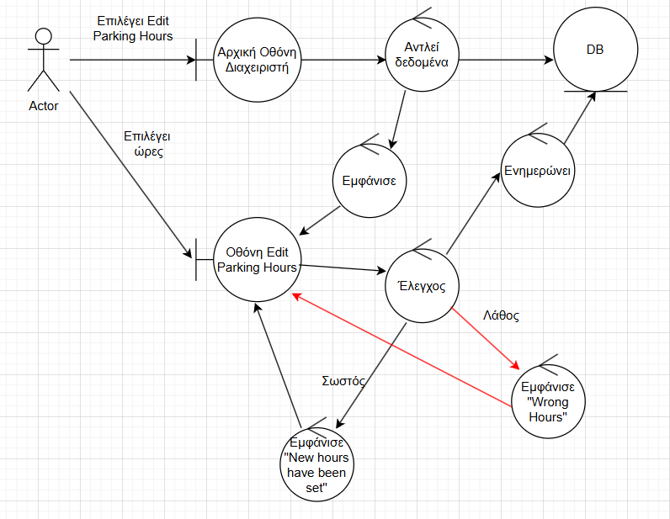

**Τίτλος: Ενοικίαση Θέσης Parking** (Rent a Spot)

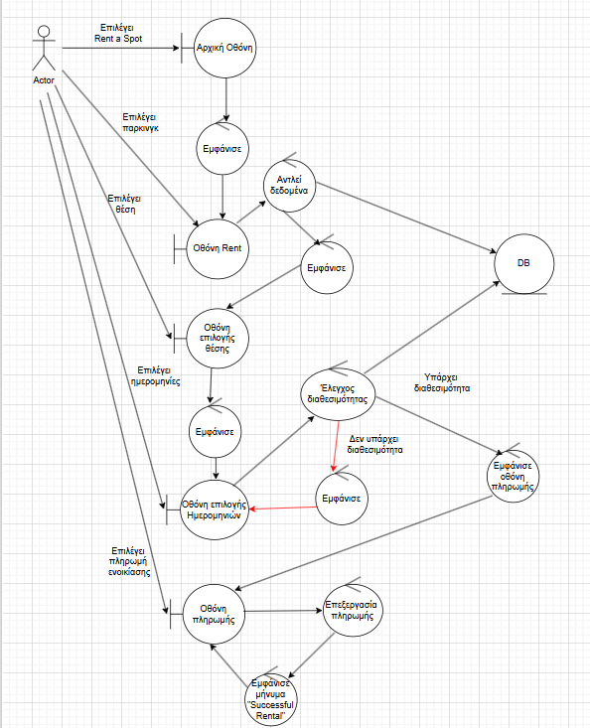

**Τίτλος: Ακύρωση Κράτησης (Cancel Reservation)**

